Управление образования администрации Партизанского городского округа
Муниципальная бюджетная образовательная организация
дополнительного образования
«Центр детского творчества»
Партизанского городского округа

Познавательно-развивающая игра
«Заповедное Приморье»
для детей 9 – 16 лет

Виктория Александровна Мисливец
педагог дополнительного образования

Партизанск
2020

Познавательно-развивающая игра «Заповедное Приморье» является дидактическим материалом. В процессе игры дети знакомятся и закрепляют знания о заповедниках Приморского края и их обитателях в увлекательной форме.
Оборудование: игра включает игровое поле, разделенное на шесть секторов разного цвета (с определенным числом от 1 до 6), которые разделены на ячейки (Приложение 1), карточки с вопросами и вариантами ответов, правильный ответ выделен жирным шрифтом (Приложение 2), кубик для определения количества ходов и фишки разных цветов.
Описание: В игре принимают участие от 2 до 12 человек. Для начала игроки должны выбрать себе цвет игровой фишки и определить, кто будет ходить первым, бросив кубик. В начале игры все фишки нужно установить на одной линии – Старт=Финиш. Сразу игроки определяются, сколько кругов они будут играть. Игроки бросают кубик по очереди. Выпавшее количество очков определяет, с какого сектора задается вопрос, после карточка с вопросом убирается. Дети продвигают свою фишку вперед по игровому полю на столько, сколько очков выпало на кубике, если ответили правильно на вопрос. Если фишка остановилась на ячейке с буквой «З», игрок делает дополнительный ход. Побеждает тот, кто первым дойдет до ФИНИША.
Актуальность игры: теме «Заповедники Приморского края» мало уделяется внимания в школьной программе. Ребята получают и закрепляют знания о заповедниках Приморского края в игровой форме, что позволяет лучше усвоить материал. Игра развивает различные навыки, от умения общаться до аналитического мышления и логики, пробуждает эмоции, создает побудительные мотивы к углубленному изучению материала, «отрывает» от телевизора, телефона и компьютера, она сближает детей.
Цель игры: закрепление знаний о заповедниках Приморского края и их обитателях.
Материал рассчитан на детей, занимающихся в объединениях с естественнонаучной направленностью. Возможно использование во внеурочной деятельности и в кругу семьи.

Список использованной литературы:
1. Рубинштейн Е. По родному краю: Хрестоматия для сред. школы. Владивосток: Дальневост. кн. изд-во, 1973.
2. Суворов Е.А. Заповедное Приморье. Владивосток: Дальневост. кн. изд-во, 1981.
3. Усенко Н.В. Дары Уссурийской тайги. Хабаровск: Кн. изд-во, 1975.
4. Шлотгауэр С.Д. «Времена года»: Хрестоматия дальневост. природы. Хабаровск: Приамур. ведомости, 2002.

Приложение 1
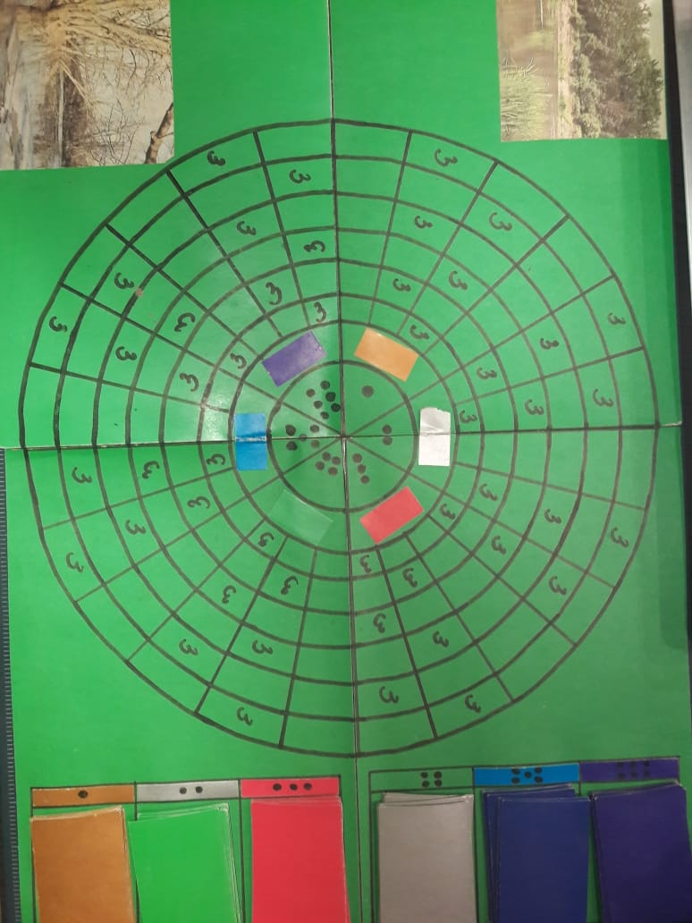

Приложение 2

По инициативе какого академика был создан Уссурийский заповедник?  1.Л.Г. Капланов  2.Н.Е. Кабанов  3.В.Л. Комаров | У какого копытного нет рогов?  1.Кабарга  2.Олень  3.Лось | Самое крупное насекомое нашей фауны. Взрослые самцы достигают в длину 10 см.  1.Жужелица  2.Кузнечик  3.Реликтовый усач
Какое животное является символом Уссурийского заповедника?  1.Безлегочный когтистый тритон  2.Японский журавль  3.Пятнистый олень | Какое дерево тайги доживает до 1000 лет и более?  1.Тис  2.Кедр  3.Лиственница | Это животное – великолепный прыгун, способен на скаку, не сбавляя скорости, изменить направление хода на 90^{о}  ^{1.Косуля}  ^{2.Кабарга}  ^{3.Горал}
Какое хвойное дерево на зиму сбрасывает иголки?  1.Ель  2.Кедр  3.Лиственница | В каком году был создан Уссурийский заповедник?  1.1934  2.1916  3.1990 | Самое высокое дерево – король Уссурийской тайги?  1.Кедр  2.Ель  3.Бархат

В каком году был создан заповедник «Кедровая падь»?  1.1916  2.1932  3.1978 | Какая река берет начало в заповеднике «Кедровая падь»?  1.Ореховая  2.Ольховая  3.Кедровая | Единственная из всех уток, живет на деревьях, причем их дупла могут находиться на высоте более 6 метром.  1.Мандаринка  2.Кряква  3.Огарь
Кедровая падь – это единственный в мире заповедник, в котором сохраняется и размножается это животное.  1.Леопард  2.Тигр  3.Кабарга | Какое краснокнижное дерево называют «железным» за его необыкновенную для древесины прочность и крепость?  1.Амурский бархат  2.Ясень маньчжурский  3.Береза Шмидта | Дерево, которое называют «Белым орехом», листья его напоминают по форме клиновые?  1.Диморфант  2.Липа  3.Осина
«Амба» - называли его орочи, эвенки, нанайцы.  1.Тигр  2.Леопард  3.Горал | Самая маленькая приморская змея?  1.Тигровый уж  2.Японский уж  3.Амурский полоз | У какого дерева вместо шишек красные ягоды?  1.Лиственница  2.Тис  3.Кедр

В каком году создан Лазовский заповедник?  1.1916  2.1935  3.1990 | Какое дерево цветет позднее всех, дает лучший мед?  1.Липа  2.Тополь  3.Осина | Эта лиана в народе называется кишмиш.  1.Лимонник  2.Актинидия  3.Виноград
Какое дерево по китайским поверьям – волшебное, так как приносит счастье и отводит беду?  1.Ель  2.Сосна  3.Дуб | Царь зверей – тигр, морской царь- дракон. А кто царь лесных растений?  1.Лотос  2.Женьшень  3.Аралия | Для охраны какого животного был создан Лазовский заповедник?  1.Японский журавль  2.Пятнистый олень  3.Когтистый тритон
Какое дерево называют «Красным деревом» за цвет его древесины?  1.Бархат  2.Тис  3.Сосна | По внешнему виду это животное больше напоминает домашнюю козу.  1.Горал  2.Кабарга  3.Изюбрь | Лазовский заповедник носит имя известного зоолога – натуралиста и деятеля охраны природы, погибшего в заповеднике от пули браконьера.  1.Л.Г. Капланов  2.И.К. Шишкин  3.Н.П.Присяжнюк

В каком году был создан Сихотэ-Алинский заповедник?  1.1935  2.1978  3.1916 | Таежный «бриллиант», хищный зверек из семейства куньих, с ценной шелковистой буро-коричневой шерстью?  1.Харза  2.Норка  3.Соболь | Единственное из хвойных деревьев, которое не имеет смолы?  1.Тис  2.Лиственница  3.Ель
Для восстановления какого зверя был создан Сихотэ-Алинский заповедник?  1.Пятнистый олень  2.Леопард  3.Соболь | Какое дерево называют пробковым? Срезы этого дерева используют художники для своих работ.  1.Бархат  2.Тис  3.Пихта | Какой цветущий кустарник покрывает весной розовой кипенью сопки нашего края?  1.Барбарис  2.Шиповник  3.Рододендрон
Быстрый, сильный, ловкий хищник. Способен долго и упорно преследовать свою жертву. Охотятся группами по 2-3 особи.  1.Соболь  2.Харза  3.Норка. | Основной враг этого животного – харза, которая охотится на него семьями.  1.Барсук  2.Кабарга  3.Горал | Какое животное является великаном тайги. Легко проходит через густые заросли и заболоченные места.  1.Лось  2.Изубрь  3.Олень
В каком году был создан Ханкайский заповедник?  1.1990  2.1916  3.1935 | Какой реликтовый цветок охраняется в Ханкайском заповеднике?  1.Джефферсония  2.Ирис  3.Лотос | Эта птица строит гнезда по заросшим водоемам, на деревьях, кустах и заломах тростника.  1.Цапля  2.Аист  3.Журавль
Какое растение называют «водяной каштан», похож на нижнюю часть судового якоря?  1.Водяной орех  2.Ряска  3.Кувшинка | Какая птица является символом Ханкайского заповедника?  1.Японский журавль  2.Утка мандаринка  3.Белая цапля | Какую рыбу называют «Ауха»?  1.Китайский окунь  2.Сазан  3.Карась
Характерная черта поведения этих птиц – их весенние пляски, когда они собираются группами и скачут друг перед другом, взмахивая крыльями.  1.Цапля  2.Журавль  3.Аист | В мифологии имя этого растения носила одна из сестер Горгон. Листья и плоды покрыты шипами.  1.Эвриола устрашающая  2.Кубышка  3.Осока | Какое растение в народе называют «белая лилия»?  1.Лотос  2. Кувшинка  3.Ряска

В каком году был создан Дальневосточный Государственный морской заповедник?  1.1978  2.1990  3.1935 | В каком заливе расположен Дальневосточный Государственный морской заповедник?  1.Петра Великого  2.Уссурийском  3.Амурском | Морской огурец залива Петра Великого?  1.Осьминог  2.Трепанг  3.Краб
Эти животные хищники, морские беспозвоночные свое название получили благодаря своей оригинальной форме. Они имеют от 5 до 40 конечностей (лучей)  1.Осьминог  2.Морской ёж  3.Морская звезда | Это животное имеет округлую раковину с прямым замковым краем, который выдается спереди и сзади в виде угловатых выступов – ушек.  1.Гребешок  2.Мидия  3.Трепанг | Морская пелагическая рыба, имеет длинное тонкое тело, небольшую голову с характерно вытянутой нижней челюстью.  1.Камбала  2.Навага  3.Сарган
Самое быстрое морское животное?  1.Тюлень  2.Кит  3.Дельфин | Сколько заповедников в настоящее время в Приморском крае?  1.3  2.6  3.8 | Самое крупное млекопитающее планеты?  1.Дельфин  2.Синий кит  3.Тюлень

